МОСКОВСКИЙ АВИАЦИОННЫЙ ИНСТИТУТ

(НАЦИОНАЛЬНЫЙ ИССЛЕДОВАТЕЛЬСКИЙ УНИВЕРСИТЕТ)

Институт №8 «Информационные технологии и прикладная математика»

Кафедра 806 «Вычислительная математика и программирование»

**Лабораторная работа №2-3**

**по курсу «Методы, средства и технологии мультимедиа»**

**тема: «Моделирование виртуальных миров в программах Internet Space Builder и Unity 3D»**

Выполнил: В.А. Петросян

Группа: 8О-408Б

Преподаватель: А.В. Крапивенко

Москва, 2020

**Цели**

Создание виртуальной трёхмерной обстановки для работы с ней через сеть Internet. Знакомство и экспорт в формат VRML 97. Знакомство с Unity.

**Задание**

Импортировать результаты работы ЛР №1 в среды ISB и Unity. Проверить соответствие цветов и текстур. Добавить к телу вращения два любых вида произвольной интерактивности и проверить результаты работы с помощью plug-in'ов к веб-браузерам.

**Програмное обеспечение**

Internet Space Builder

Unity 3D

**Описание хода выполнения ЛР**

В студии конвертировал сцену в формат wrl и открыл в Internet Space Builder 3.0 . Добавил интерактив в виде ссылки на стакан и звука на дверцу шкафа. Возникла проблема с сохранением. Устранил её упрощением сцены(удалил некоторые объекты). После, по условию ЛР, необходимо было запустить файл в браузере. Для этого скачал cortona3D. Она автоматически прикрепилась на браузер.

Для Unity конвертировал сцену в формат fbx. Первый интерактив это работа со светильником. Его можно включать и выключать на кнопку **F**. Нашел в интернете всю необходимую методическую информацию для начала работы и приступил.

Второй интерактив это возможность хаотично разбросать бутылки по комнате. Для каждой бутылки написан индивидуальный скрипт, отвечающий за разлетание по разным сторонам. Стоит отметить, что необходимо добавить компоненты, отвечающие за физику на все бутылки.

В конце добавил скрипт перемещения по комнате. Чтобы всё нормально отображалось нужно добавить два скрипта на поворот.

**Результат**

Internet Space Builder

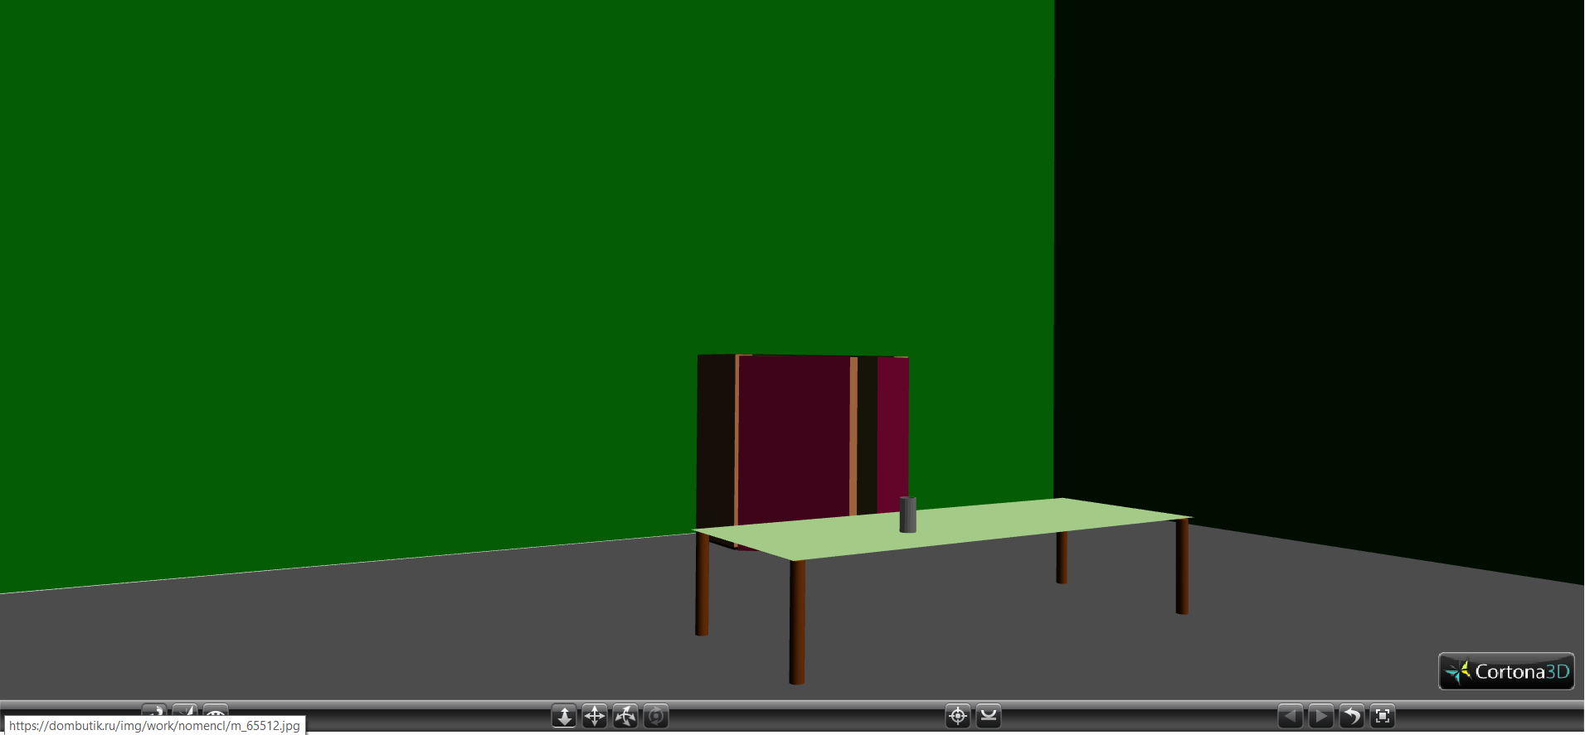

Unity 3D

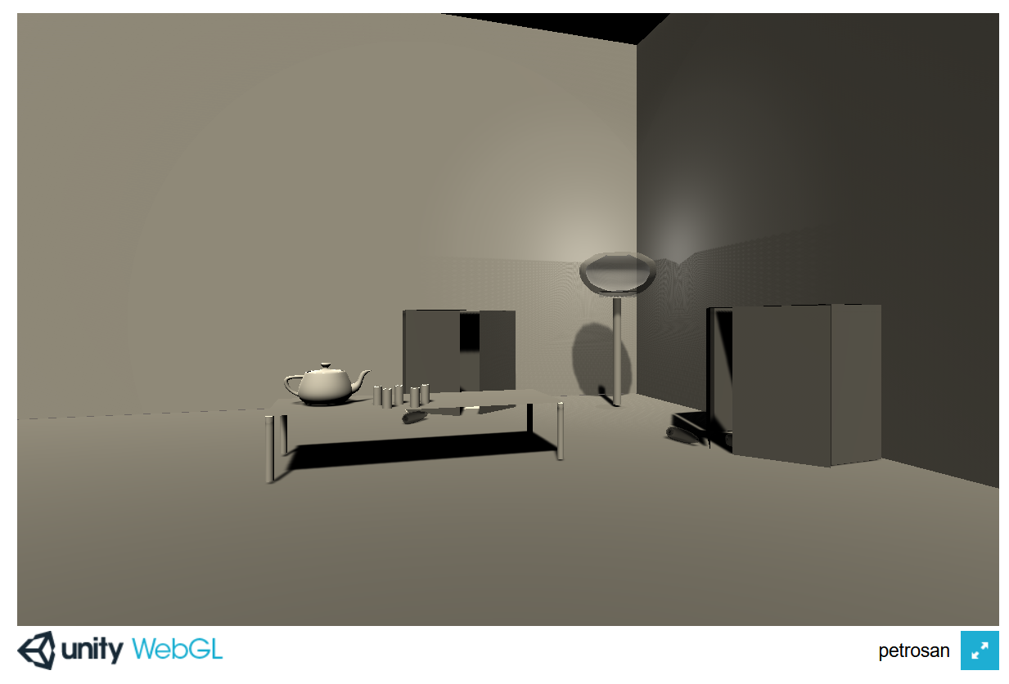

**Вывод**

В результате научился базовым элементам работы в среде Unity 3D. Научился писать простейшие скрипты для взаимодействия со сценой.

Преимущества ISB перед Unity 3D – это простота и понятность интерфейса.

Преимущества Unity 3D перед ISB – это современная платформа для создания игр и виртуальных сцен, масса обучающих статей и видеороликов в интернете, интерактив ограничивается только фантазией и знанием C#.